Основы нравственных отношений в семье.

- Проявляйте интерес к жизни и проблемам ребёнка – подражая, он очень скоро вернёт это Вам.
- Будьте искренними -Ваши показные вежливость и чуткость к окружающим легко распознаются ребёнком, и он учится лжи и лицемерию.
- Поступайте с другими людьми тактично, будьте терпеливыми к чужим недостаткам – это будет для Вашего ребёнка уроком доброты и человечности.
- Не говорите о людях неуважительно, плохо – ребёнок вырастет и станет отзываться так же и о Вас.
- Поведение – это нравственное мерило человека. Проявляйте благородство при любых обстоятельствах. Станьте примером для своего ребёнка.

Правила общения в семье.

- Начинайте утро с улыбки.
- Не думайте о ребенке с тревогой.
- Умейте «читать» ребёнка.
- Не сравнивайте детей друг с другом.
- Хвалите часто и от души.
- Отделяйте поведение ребёнка от его сущности.
- Испытывайте радость от совместной с ребёнком деятельности.
- Не будьте равнодушны к внутреннему миру и переживаниям ребёнка.
- Старайтесь не показывать детям свои отрицательные эмоции, не подавайте дурной пример.
- Старайтесь не создавать таких ситуаций, в которых ребёнок может проявить своё негативное поведение.
- Как можно больше хвалите ребёнка даже за незначительные успехи.

Памятка бабушкам (дедушкам) по воспитанию внуков.

- Слушайте своих внуков, не перебивайте их, вникайте в интересующие детей вопросы и проблемы.
- Выполняйте свои обещания, не откладывая их в долгий ящик и не надеясь, что внуки забудут о них.
- Помните: главные воспитатели – родители, а бабушки и дедушки имеют лишь право совещательного голоса.
- Обращайте внимание на хорошие качества внуков, и их станет больше.
- Умейте планировать радость. Помните: нет ничего дороже искреннего детского смеха, детской непосредственности, детской любви.

муниципальное дошкольное образовательное учреждение
детский сад комбинированного вида № 295 Красноармейского района г. Волгограда
2012 год

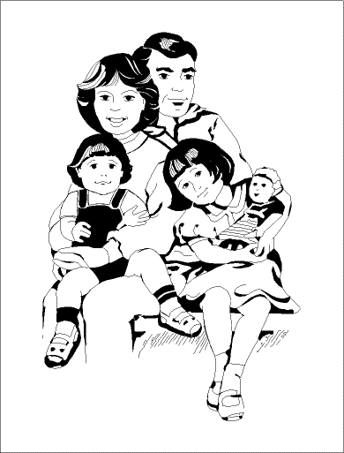
- Конституция обязывает родителей заботиться о воспитании детей, приобщать их к труду. Обеспечение интересов детей является предметом особой заботы родителей.

- Способы воспитания детей в соответствии с законодательством должны исключать пренебрежительное, жестокое, грубое, унижающее человеческое достоинство обращение, оскорбление или эксплуатацию детей.

ПАМЯТКА
ДЛЯ ВСЕЙ СЕМЬИ

Воспитать своего ребенка – великое искусство, так как сам процесс воспитания – это непрерывная работа сердца, разума и воли родителей.

